


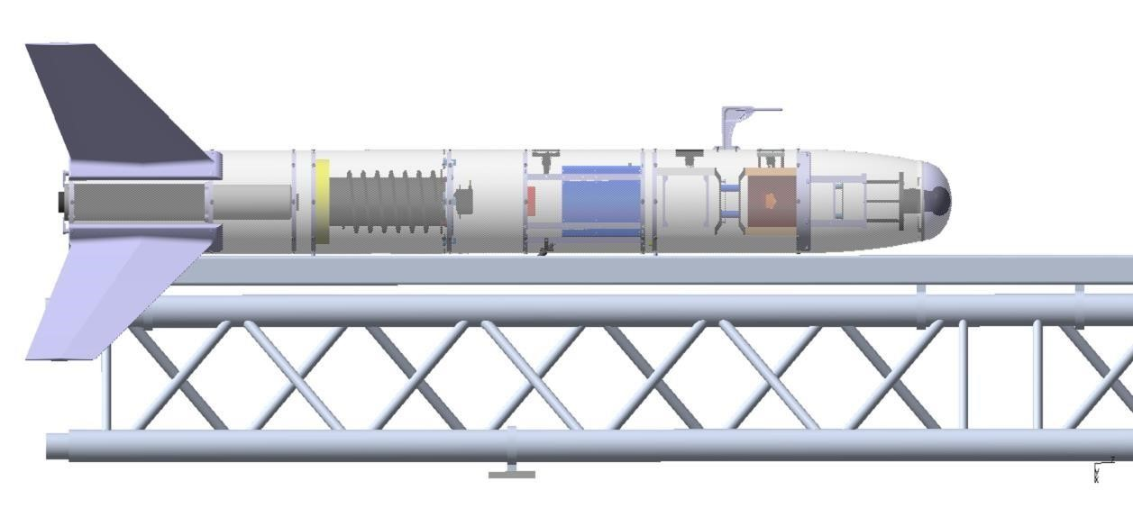
A] Ensemble mécanique :

Récapitulatif général :
- Flèche noire représente la partie propulsive.
- Flèche grise représente la partie SSR.
- Flèche rouge représente la partie case électronique.
- Flèche bleu représente la partie charge utile. - La partie ogive contient le système caméra.
Notre principal objectif lors de la conception de la fusée était que nous puissions réaliser l’ensemble des pièces dans le laboratoire de notre école. Cette fusée était aussi la première que nous faisions. Nous avons donc utilisé des procédés que nous utilisons pour le projet PERSEUS et déjà testé (notamment pour les ailerons et les tubes). La principale difficulté au niveau mécanique résidait dans le système coiffe-expérience mais aussi dans le développement d’une séparation transversal.

A.1] Système de séparation :

Pour ce projet nous avons décidé de faire une séparation transversale.
L’objectif de système de séparation est de permettre le bon déroulement du largage du parachute afin que la fusée puisse redescendre en sécurité. Pour cela, nous avons incorporé un ressort, qui à la suite de la séparation, éloignera la partie haute de la partie basse afin de libérer le parachute.
Afin de contrer la puissance du ressort comprimé sur une petite haute comparé à sa hauteur non comprimée, nous avons ajouté vers le bas des supports en mousse (voir illustration en jaune). Il est à noter que le tube du milieu sert à la fois de tube de guidage et socle pour le parachute.

Ce système nous à poser quelques problèmes, notamment durant le vol test. Le principal défaut de ce système résider dans le fait que le verrouillage et le guidage était assurer par la même pièce de plus cette dernière était en alu et avait un léger jeu. A cause de cela quand la fusée était maintenue par l’étage bas le système de séparation ne s’ouvrait pas. Pour limiter ce problème nous avons ajuster les différentes pièces de la séparation. Malgré cela le problème persistait nous avons donc effectué plusieurs tests de séparation dans différentes configurations et fait une demande de dérogation pour voler. Malgré ce problème la séparation à parfaitement fonctionné.

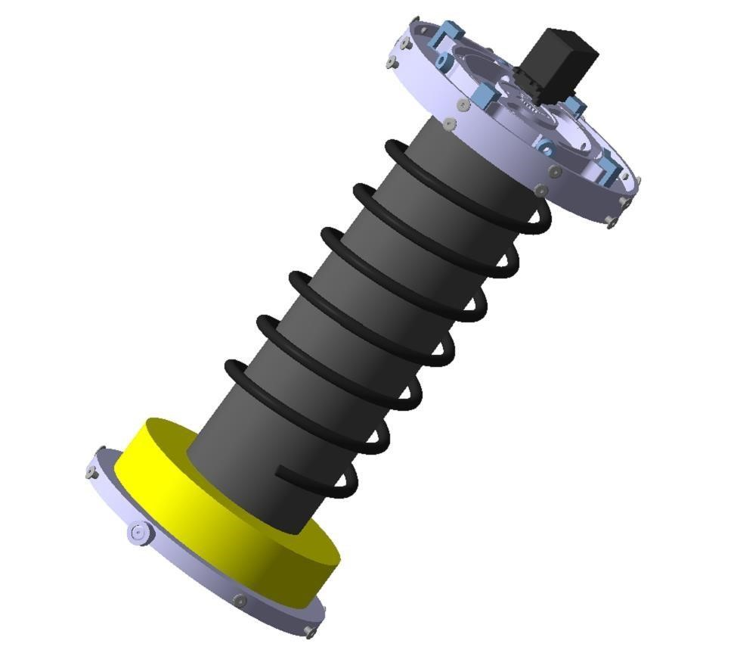

B] Case électronique :

Globalement, la case électronique a été un succès pour l’association malgré quelques problèmes techniques.
B.1] Détails techniques :
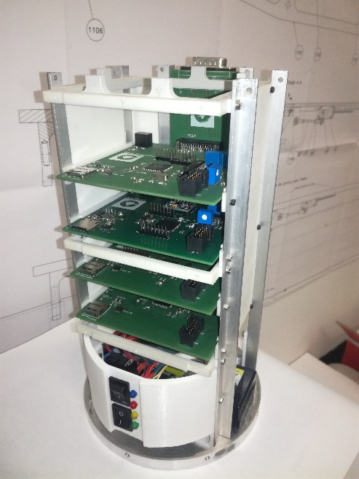
La CE est composée de 4 cartes comportant un microcontrôleur AVR ATMEGA2561 :
-carte SERVO : esclave recevant ses ordres en I2C via le bus de donnée commun. Cette carte gère l’électronique de séparation (servomoteur) transversale de la fusée.
-carte TIMER : Cette carte joue le rôle du séquenceur de vol en étant entièrement isolée (opto-isolation) électriquement du reste de la CE. Cette carte détecte le décollage au jack et fourni la base de temps aux trois autres cartes via le bus de donnée commun.
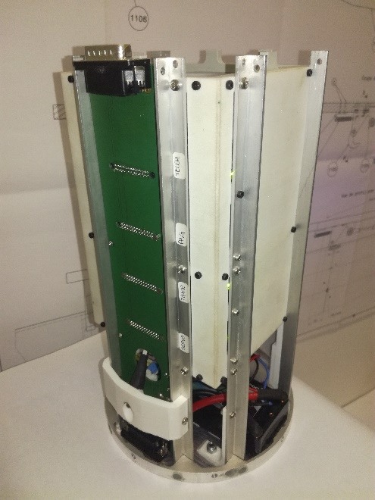
-carte PAG (Pression – Accélération – Giration) : Maître du bus I2C commun. Elle reçoit les données de deux capteurs (IMU 10DOF – baromètre), reçoit le temps du séquenceur et commande la séparation à la carte SERVO. Les données sont sauvegardées dans un fichier texte sauvegardé sur SD en FAT32.
CE face
-carte TELEM : Cette carte devait recevoir les données de le PAG via le bus I2C et les transférer en UART au KIWI. Malheureusement l’intégration mécanique du KIWI étant trop contraignante sur notre fusée donc nous n’avons pas mis en place de télémesure.
-L’ensemble des cartes est relié par un fond de panier transportant alimentation et données.

B.2] Objectifs de la CE :
L’objectif de la CE est donc d’assurer la séparation transversale de la fusée à l’apogée, à 13s, selon la base temporelle fournie par le séquenceur. En parallèle, la CE fait tourner une chaîne d’acquisition de donnée de 10 paramètres de vol à 30Hz de moyenne.
CE dos

B.3] Difficultés rencontrées lors du développement :
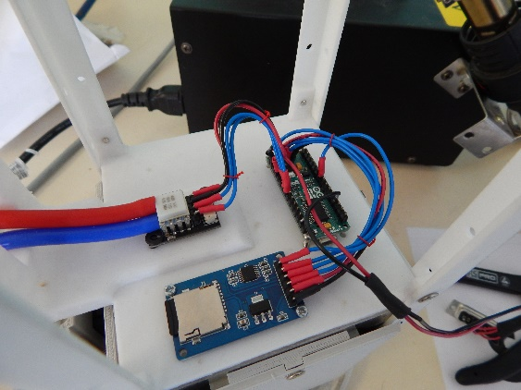
- Nous avons découvert trop tard que le capteur Pitot choisi utilisait un protocole I2C non standard. Pour lire ce capteur il aurait fallu reconfigurer le protocole est casser toutes le communications I2C fonctionnelles du reste de la CE. Nous avons donc décidé d’isoler ce capteur du reste de la chaine d’acquisition en réalisant un module de sauvegarde Arduino indépendant.
Module Arduino d’acquisition Pitot

- Nous savions avant le décollage sans avoir réussi à résoudre le problème que le capteur de pression affichait une variation temporelle cohérente mais trop petite en amplitude.

B.4] Résultats post-vol :
La CE a fonctionné comme nous l’attendions pendant 2h17.
B.4.1] Analyse temporelle :
Les timers des microcontrôleurs sont tous précis à la milliseconde mais l’observation des évènements a été réalisés par relever graphique et analyse vidéo.
- T = 0 s : allumage générale fusée en rampe
- T = 2602 s : décollage (après 43 minutes d’attente en rampe)
- T = 2615 s : apogée, séparation (à 13s précisément comme prévu)
- T = 2710 s : atterrissage sous parachute (après 95 secondes de descente)
- T = 7836,488 s : récupération de la fusée et extinction de la CE.
B.4.2] Chaîne d’acquisition :
La chaîne d’acquisition a fonctionné sans beug ni perte pendant 2h17.
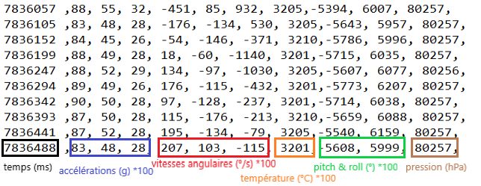
Au total, 178 090 trames ont été sauvegardées à une fréquence moyenne de 25.4 Hz.

L’encodage des données ci-dessus a été prévu pour être facilement exploité par un programme python qui dépouillement le fichier texte, récupère et sépare les données, détecte le décollage et trace les graphiques sur la partie intéressante :
(Les trois traites noirs verticaux marquent le décollage, la séparation et l’atterrissage)
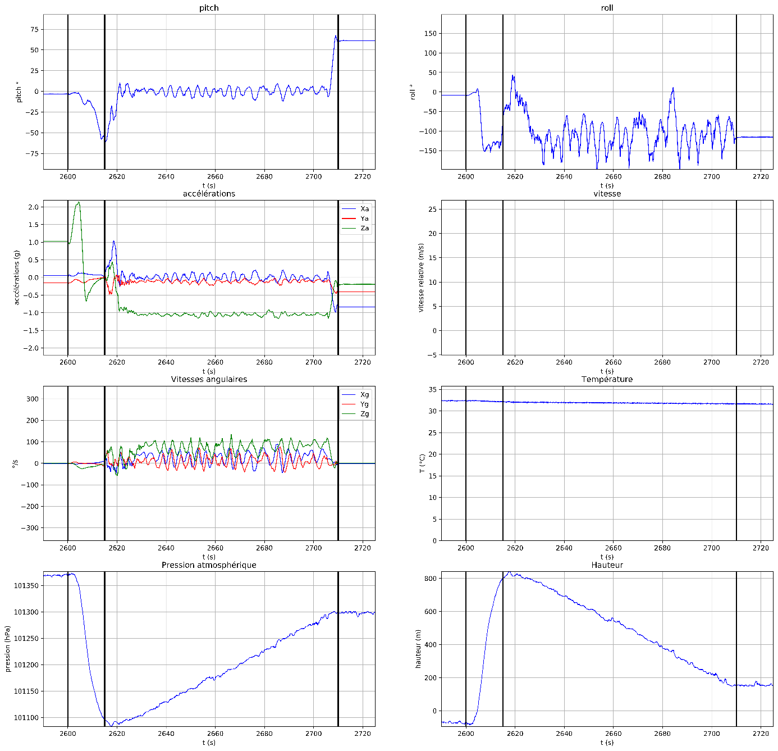

B.4.3] Analyse graphique :
Les données obtenues sont cohérentes avec les faits observablés. Le basculement parabolique jusqu’à la séparation est bien observé sur les graphiques de pitch et roll ainsi que les oscillations de la descente sous parachute. Les accélérations sont cohérentes : on voit que la fusée est initialement verticale en rampe (1g selon Z), on constate l’accélération et la décélération puis la descente sous parachute à -1g selon Z (le coiffe vers le bas).
D’autres paramètres intéressants ont également été relevé tel que :
- Un roulis moyen très faible en phase de monté de 13.56 °/s. La fusée n’a effectué qu’une rotation de 180° en 800m d’ascension.
- Une vitesse de descente de 8.85m/s légèrement inférieure à celle annoncée sur Stabtraj.
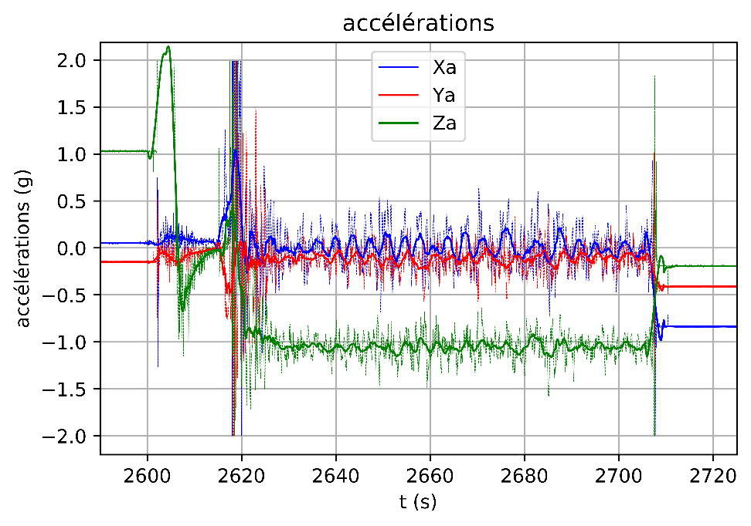
Cependant nous avons eu la mauvaise surprise de nous rendre compte que l’IMU était mal configurée dans un intervalle de [+/- 2g] et que par conséquent l’accélération selon Z a été fortement écrêtée au décollage. On le voit nettement sur ce graphique qui laisse en pointillé, les valeurs non filtrées :

On constate également un décalage anormal entre la pression initiale et finale inexpliqué.
On peut également relever les oscillations sur les graphs pitch, roll, accélérations et vitesses angulaires dues au ballotement constant et stable de la descente sous parachute.
Malheureusement, le module d’acquisition Arduino n’a pas fonctionné. Nous pensons que le bouton reset de l’Arduino NANO s’est enclenché avec l’accélération. Une soudure aurait également pu sauter car la connectique était de bien moins bonne qualité que celle que nous avons mise en place sur notre CE. N’ayant jamais utilisé d’Arduino dans nos fusées, nous n’avions pas anticipé ces problèmes.

C] Expérience caméra
C.1] Détails techniques :
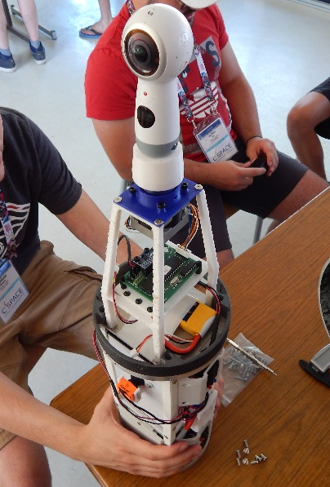
La caméra VR a été montée sous le dôme plexiglass sur un support dynamique qui compense le roulis. Celui-ci est composé d’une carte qui commande le moteur pas à pas pour annuler le roulis. Une centrale inertielle est utilisée pour détecter ce roulis.
C.2] Problème rencontré lors du développement :
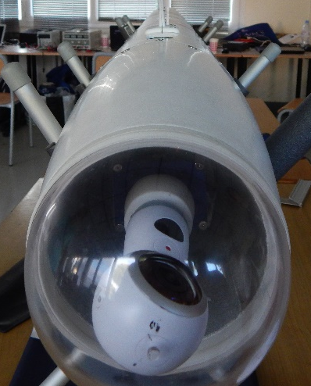
Cependant notre centrale inertielle de faible qualité de nous permettait pas d’avoir un résultat précis d’angle selon l’axe Z, le roulis de la fusée n’est donc pas parfaitement compensé. Nous avons donc plutôt décidé d’atténuer les fortes variations angulaires et de ne pas compenser les petites variations pour garder une vidéo stable dans les phases à faible rotation et atténuer les gros mouvements.
Pour parfaitement compenser le roulis il aurait fallu investir dans une centrale inertielle ou un système AHRS de qualité.
C.3] Résultat de l’expérience :
Dans la phase de monter comme le roulis est très lent, le moteur n’agit pas, en revanche après la séparation on voit que le moteur essaie de compenser un maximum les rotations violentes.
Finalement, le résultat obtenu est très satisfaisant et on peut voir que l’expérience a agi comme ce que nous attendions. La vidéo est très impressionnante et nous avons pu la convertir en VR pour la visualiser dans un casque VR, ce qui était le but de l’expérience.

D] Conclusion et leçons tirées
Cette fusex est une réussite pour l’association et nous avons encore une fois appris énormément. Le projet DIAMANT avait été reporté en 2018 car nous avions trop de retard sur les systèmes électriques et un manque de compétence dans ce domaine. Mais nous avons énormément appris et dans sa version finale, les systèmes mécaniques et électriques conçus ont permis au projet de réaliser un vol nominal en 2019. En plus de cela, nous avons pu récupérer et exploiter les données de vol et l’expérience caméra a fonctionné comme prévu.
Cependant nous avons eu quelques soucis qui nous ont appris beaucoup. En système, la voie principale d’amélioration de notre chaîne d’acquisition serait d’investir plus dans un système AHRS de qualité. De plus nous devons redévelopper notre système Pitot qui n’a pas fonctionné. En mécanique notre système de séparation transversale devra également être redéveloppé pour le rendre plus fiable malgré son succès de cette année.

